Mit erneuerbarer Energie in den nachhaltigen Winterurlaub
LEBE FREI Hotel der Löwe präsentiert umfassendes Nachhaltigkeitskonzept

Leogang, 24. Jänner 2023 – Das LEBE FREI Hotel der Löwe ist bereit für eine ressourcenschonende Zukunft. Während vielerorts Probleme mit der Energieversorgung befürchtet werden, setzt man im 4*S-Haus in Leogang ausschließlich auf erneuerbare Energiequellen. Seit etwa zehn Jahren treiben die Gastgeber Barbara und Rupert Madreiter die nachhaltige Neuausrichtung ihres Hotels voran. Ihr ganzheitliches Nachhaltigkeitskonzept wurde mit dem Österreichischen Umweltzeichen und dem EU-Eco-Label zertifiziert.

Im LEBE FREI Hotel setzt man auf Biomasse, Fotovoltaik sowie Ökostrom aus Wasserkraft. Der neue Outdoorpool wird mit Erdwärme geheizt und ist somit auch im kommenden Winter nutzbar. „Wir haben 14 Bohrungen mit einer Gesamttiefe von 1.680 Metern durchgeführt und hocheffiziente Wärmepumpen installiert“, schildert Rupert Madreiter. Die Energieeffizienz des Gebäudes und die zeitgemäße Wärmedämmung mit erneuerbaren Materialien tragen ebenfalls zur Ressourcenschonung bei.

Nachhaltigkeit ist DAS Zukunftsthema in der Hotellerie
Mitverantwortlich für das zukunftsweisende Konzept ist Ruperts Bruder Johann Madreiter. Als Unternehmensberater und Experte beim „umwelt service salzburg“ unterstützt er Tourismusbetriebe in den Bereichen Umweltzertifizierungen und Nachhaltigkeitsmanagement.

„Nachhaltigkeit und Energieeffizienz sind für die Hotellerie im gesamten Alpenraum von großer Bedeutung – aus mehreren Gründen“, betont Johann Madreiter. „Es geht natürlich um Emissionsreduktion und Klimaschutz, aber auch um wirtschaftliche Überlegungen. Gerade in der aktuellen Situation werden die Gäste immer nachhaltigkeitsbewusster, außerdem sind nachhaltige Unternehmen attraktive Arbeitgeber. Und natürlich hat man die Energiekosten besser im Griff.“

Winterurlaub mit Umweltbonus
Neben der nachhaltigen Energiegewinnung punktet der Löwe mit Regionalität: Zahlreiche Lebensmittellieferanten des Hotels kommen aus Leogang und Umgebung, der Großteil der Partner bei den jüngsten Umbauten ebenso. Hauseigene E-Ladestationen, biozertifizierte Kosmetikprodukte und eco-zertifizierte Reinigungsmittel sind weitere Teile des Nachhaltigkeitsschwerpunkts.

Abgerundet wird das Maßnahmenpaket mit einem Umweltbonus: Besucher, die mit dem Zug anreisen, erhalten einen dreiprozentigen Rabatt auf den Buchungspreis. Damit animiert man Gäste zur nachhaltigen Anreise – denn mehr als zwei Drittel der CO₂-Emissionen, die ein Urlaub verursacht, entstehen bei der An- und Rückreise. Vor Ort stehen den Löwen-Gästen der hoteleigene E-Skibus sowie das Loigom-Shuttle der Gemeinde Leogang zur Verfügung, um rasch und emissionsfrei ins Skivergnügen starten zu können.

Österreichisches Umweltzeichen und EU-Ecolabel
Das LEBE FREI Hotel der Löwe ist für Johann Madreiter ein Vorzeigeprojekt und macht deutlich, dass auch mittelgroße Betriebe viel bewirken können: Allein durch gezielte Umbaumaßnahmen, verbunden mit einer Reduzierung des Energie- und Wasserverbrauchs, werden 90 Tonnen CO₂ pro Jahr eingespart. Bald könnte das Genusshotel komplett klimaneutral sein. „Bei den internen Prozessen haben wir dieses Ziel schon erreicht. Was die Lieferkette und die Mobilität von Mitarbeitern und Gästen betrifft, sind wir auf einem sehr guten Weg“, sagt der Berater.

Schon jetzt wird das Engagement der Betreiberfamilie mit mehreren etablierten Zertifikaten honoriert. Das Österreichische Umweltzeichen und das EU-Ecolabel zählen zu den bekanntesten Umweltauszeichnungen im Tourismus. Anhand eines detaillierten Kriterienkatalogs werden allgemeine Betriebsführung, Umweltmanagement, Energie, Luft, Lärm, Abfall, Wasser, Chemieeinsatz, Einkauf, Mobilität sowie Mülltrennung und -reduktion geprüft. Darüber hinaus ist das LEBE FREI Hotel der Löwe ein Klimabündnis-Betrieb.

Großes Interesse bei jungen Gästen
„Vor allem junge Gäste wünschen sich naturnahe Urlaubserlebnisse und wollen genau wissen, was für Umwelt und Klima getan wird, bevor sie ein Hotel buchen“, betont Barbara Madreiter.

Der nachhaltige Umgang mit natürlichen Ressourcen ist für sie und ihre Familie eine Herzensangelegenheit. „Wir haben selbst zwei Töchter und tun alles, damit sie, aber auch unsere Gäste Leogang weiterhin so erleben können, wie wir es erleben: als einen Ort, an dem man in der unberührten Natur Kraft tankt und sich eine Auszeit vom Alltag gönnt. Ganz nach unserem Hotelmotto LEBE FREI.“

------------------------------------------
Über das LEBE FREI Hotel der Löwe
Im ruhigen Zentrum von Leogang im Salzburger Land gelegen, befindet sich das familiäre 4*-Superior-Hotel. Neben seiner exklusiven Lage inmitten der Pinzgauer Bergwelt strahlt das von Familie Madreiter geführte Hotel Natürlichkeit und eine familiäre Atmosphäre aus. Unter dem Motto „LEBE FREI“ kann der Gast seinen Aufenthalt frei von den Zwängen des Alltags genießen und selbst Regie führen. Dem perfekten Urlaub werden keine Grenzen gesetzt. Mit dem LEONARIUM – ein exklusiver Wellnessbereich mit herrlichem Ausblick auf die unberührte Natur – und der alpinen Gourmetküche setzt die Gastgeberfamilie ein klares Statement für mehr Lebensgenuss. In der LIONS LOUNGE gibt das Hotel der Löwe Liebhabern von Weinen, Cocktails und Digestifs ein unvergleichliches „Zuhause“. Der neue Panorama-Outdoorpool lädt zum Verweilen und ganzjährigen Entspannen ein. Das LEBE FREI Hotel der Löwe bietet nicht nur ein exklusives Ambiente für österreichische und internationale Urlaubsgäste, sondern ist auch ein attraktives Seminarhotel für Meetings, Seminare und Incentives bis ca. 40 Personen.

Bildmaterial
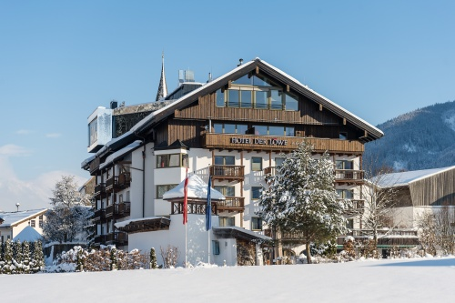 | Die energieeffiziente Bauweise des LEBE FREI Hotel der Löwe reduziert die CO₂-Emissionen um 90 Tonnen pro Jahr.  © LEBE FREI Hotel der Löwe
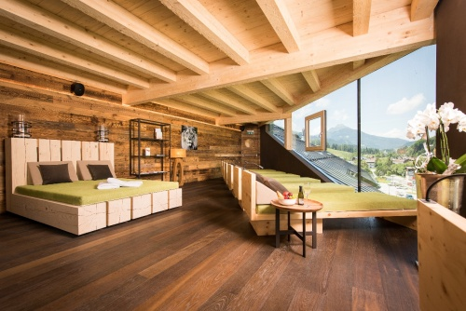 | Natürliche Baumaterialien wie Holz und Stein sorgen im Inneren des Hotels auch ohne großen Energieaufwand für ein angenehmes Raumklima.  © LEBE FREI Hotel der Löwe
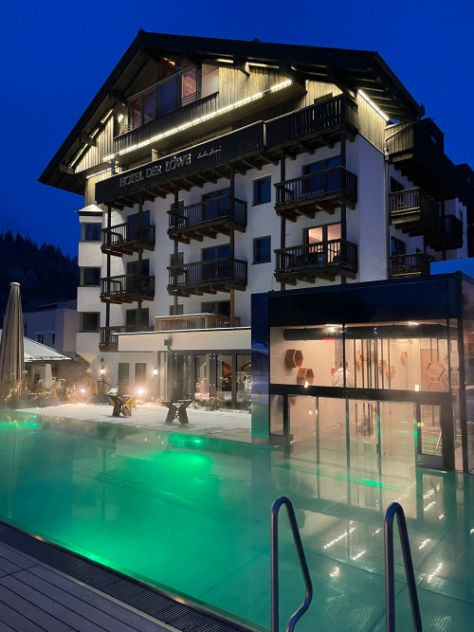 | Erdwärme sorgt im neuen Outdoorpool im LEBE FREI Hotel der Löwe für ein nachhaltiges Badeerlebnis. Vom Pool aus genießt man den Blick auf die Leoganger Steinberge und die Pinzgauer Grasberge.  © LEBE FREI Hotel der Löwe
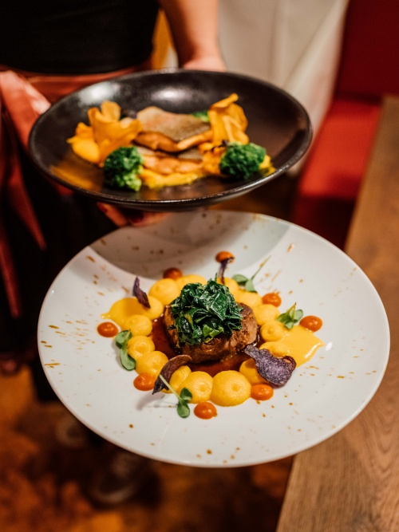 | Im LEBE FREI Hotel der Löwe werden den Gästen alpin-mediterrane Küchen-Kompositionen geboten. Die Zutaten kommen vorzugsweise aus der Region.  © LEBE FREI Hotel der Löwe/Chris Perkles
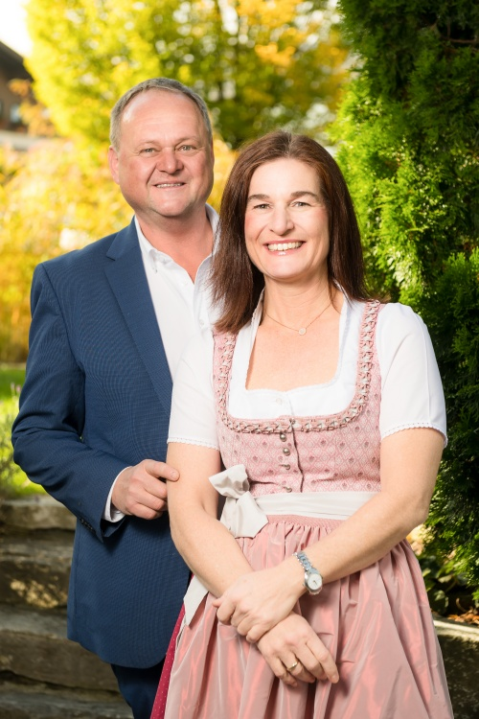 | Rupert und Barbara Madreiter haben in den letzten zehn Jahren ein umfassendes Nachhaltigkeitskonzept erarbeitet und setzen es in ihrem Hotel konsequent um.  © LEBE FREI Hotel der Löwe/Klaus Bauer

Pressekontakt
plenos – Agentur für Kommunikation
Mag. Daniel Holzbauer

Siezenheimer Straße 39a
5020 Salzburg
Tel.: +43 676 83786 277
daniel.holzbauer@plenos.at

